主线分支 | 版本号 | 撰写者 | 编辑日期 | 审核人
 | 1.0.0 | 何博文 | 2024.04.30 | 何博文
日常通行证
黑色：正文文本
红色：着重文字
蓝色：配置表
绿色：图片说明

设计目的
去除活跃棋盘后，增加一个用户对日常任务黏着的收益弥补途径，并包装成通行证的形式增加付费点。

文档概述
日常化通行证功能的实现方式、表现与结构。

流程设计
完成日常任务→累计日常活跃点数→达成点数领取对应奖励→多拿奖励，付费

详细功能
点击日常任务界面，出现“活跃之证”页签。
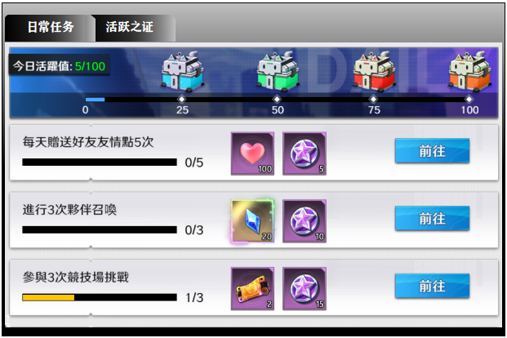
——页签入口

如界面表现如下图：

4.1交互表现
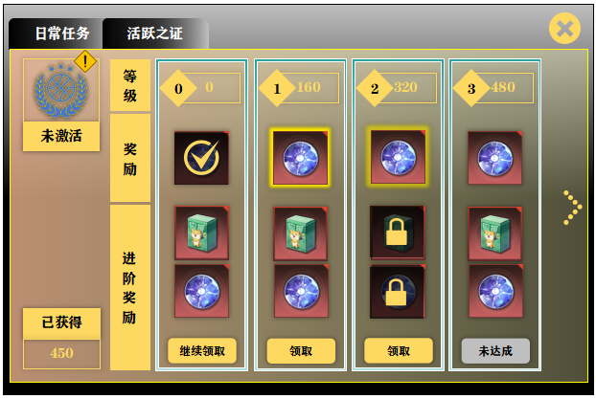
——活跃之证详情
和该界面显示基础信息如下：
- 目前获得的日常活跃点数，对应的通行证等级信息；
- 基础奖励，即未付费用户达成等级后可领取的奖励（3种状态，未完成、可领取、已领取）；
- 进阶奖励，即购买该付费点可激活领取的奖励（4种状态，未购买、未完成、可领取、已领取）；
- 激活与购买的热区。

4.2售后权益
点击“未激活”弹出购买界面：

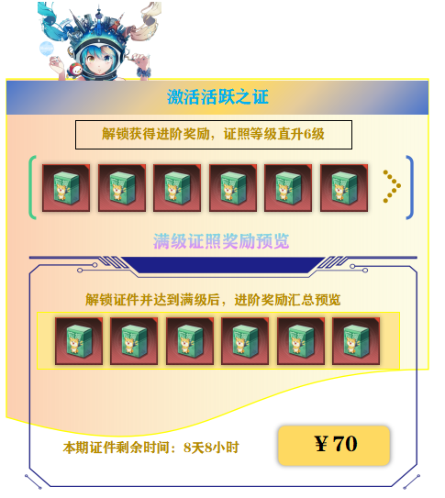
——活跃之证详情
购买后将证照等级直接升级至某预设等级（此处为6），获得直接购买的奖励（不同于后续奖励达成后渐次领取），购买界面显示上排奖励为6级达成后的所有奖励。

配置文件
建表：active_score_passport_data.xml
活跃点数对应通行证等级：passport_level_data
奖励：rewards_data
价格：charge_id

拓展补充
暂无。

